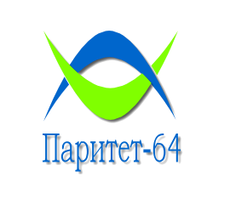

ИП Аблаев И.С. Адрес: Россия 410071 г. Саратов Е-mail: paritet-64@yandex.ru

РЕКВИЗИТЫ:

Индивидуальный предприниматель Аблаев Игорь Сергеевич
Е-mail: paritet-64@yandex.ru

ИНН 645390662304

ОГРНИП 315645100042914

ОКПО 0199229049

ОКАТО 63401376000

ОКТМО 63701000001

ОКОГУ 4210015

Р/с: 40802810703000309174 в АО «Экономбанк» г. Саратов

БИК 046311722

К/с: 30101810100000000722

